Manual de usuario

Introducción

La aplicación consiste en un sistema para el registro de productos, proveedores y sus respectivas ventas. Lo anterior con el objetivo de mantener controlado la cantidad de artículos en stock, los clientes habituales y las estadísticas de las ventas.

Los proveedores, los clientes, los productos y las categorías se obtienen de archivos de extensión .txt. Es importante respetar los nombres de los archivos, los cuales serán: “Proveedores.txt”, “Clientes.txt”, “Categorías.txt” (nótese el uso correcto de la tilde) y “Productos.txt”. De no seguirse estos lineamientos, el sistema no podrá abrir los archivos.

Dentro de los archivos deberán venir escritos, uno por línea, los elementos que se deseen incluir en el sistema. Para los proveedores se debe especificar el código, el nombre, la dirección y el teléfono. Estos elementos deben ir separados con punto y coma. Es importante NO DEJAR ESPACIOS EN BLANCO, ya que estos pueden afectar la veracidad de la información leída y almacenada.

Del mismo modo, las categorías deben traer un código y una descripción; los productos, un código, el código de la categoría a la que pertenecen, un nombre, el precio por unidad y la cantidad de elementos en *stock.* Los clientes deben tener una cédula, un nombre, una dirección y un teléfono. Los códigos NO SE DEBEN REPETIR. En caso de existir coincidencia entre los códigos de los proveedores o entre los códigos de las categorías, el sistema dará un error y no leerá los datos.

Ventas

Al abrir el sistema, se desplegará el mensaje de bienvenida e inmediatamente se mostrarán los proveedores cargados del “Proveedores.txt”. De existir un problema con la lectura de archivos, se mostrará un error y los proveedores no serán desplegados.

La pantalla inicial se ve del siguiente modo:

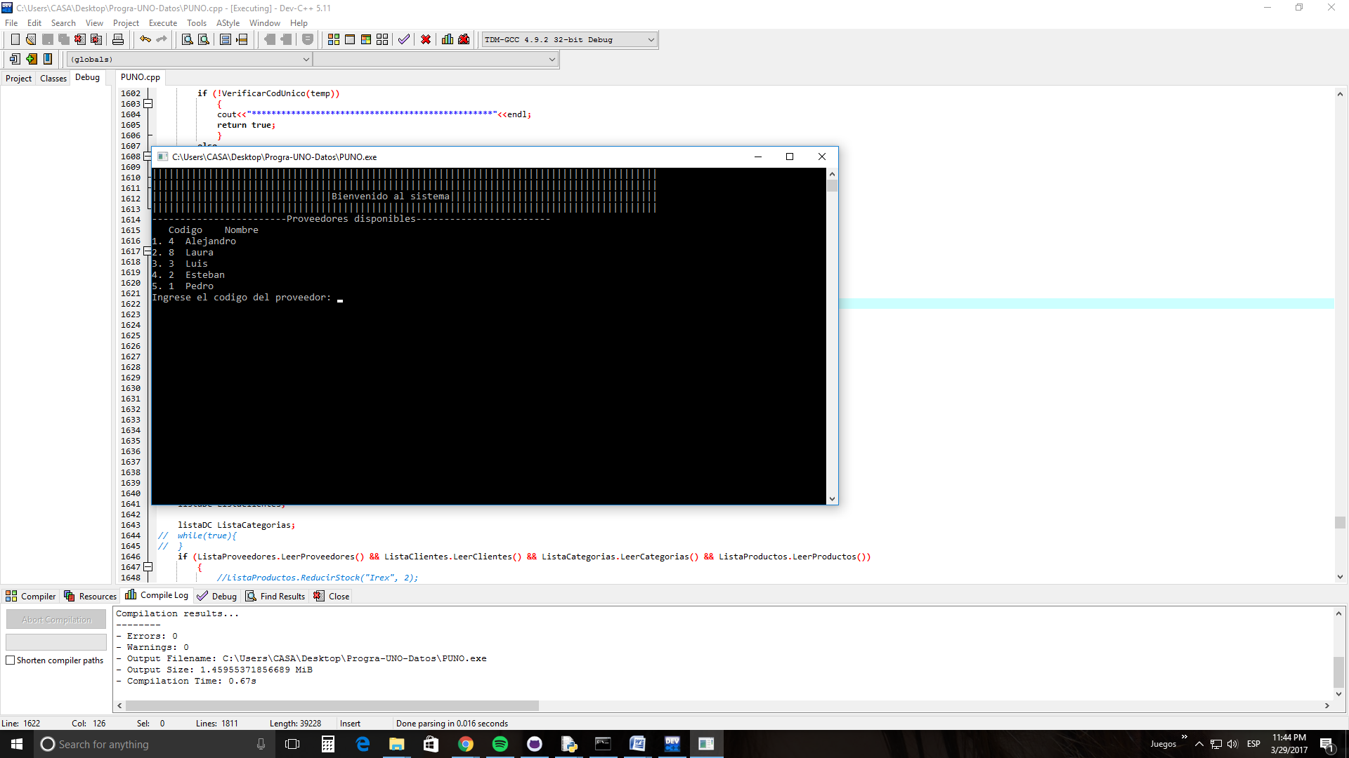

El código solicitado es el número que aparece entre la numeración de la izquierda y el nombre del proveedor. Se debe introducir un número, solamente. Cualquier otro carácter o tira de caracteres será inválida y no aceptada por el sistema.

Una vez que el código del proveedor fue validado y aceptado, se mostrará una lista de clientes regulares, los cuales tienen derecho a un 5% de descuento sobre el monto final de su compra. Se debe escribir el NOMBRE del cliente, no el número que aparece a un lado. No es necesario que el cliente esté en la lista mostrada para que sea aceptado.

La pantalla se verá de este modo:

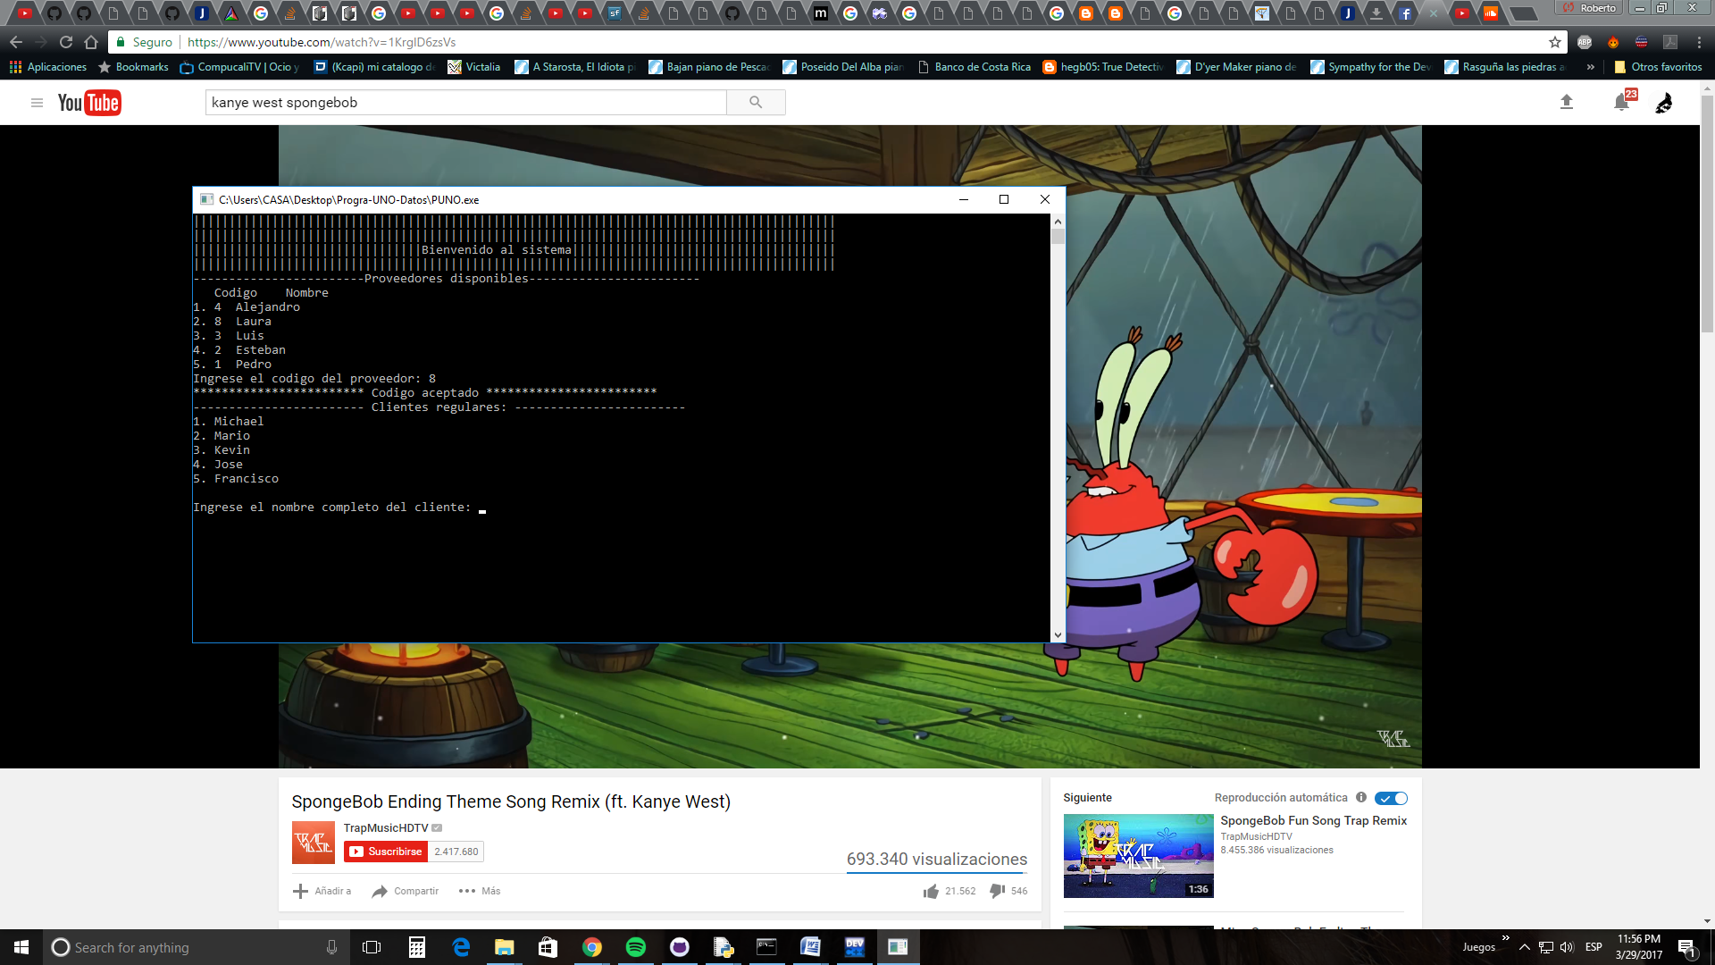

Ingresado el cliente,